四川大学期末考试试题（闭卷）
（2019——2020学年 秋 学期） A卷

课程号：304036030 课序号： 课程名称：计算机组成原理 任课教师： 成绩：
适用专业年级： 学生人数： 印题份数： 学号： 姓名：
考 生 承 诺
我已认真阅读并知晓《四川大学考场规则》和《四川大学本科学生考试违纪作弊处分规定（修订）》，郑重承诺：
1、已按要求将考试禁止携带的文具用品或与考试有关的物品放置在指定地点；
2、不带手机进入考场；
3、考试期间遵守以上两项规定，若有违规行为，同意按照有关条款接受处理。
考生签名：
- 选择题 （本大题共15空，每空2分，共30分）
- mips指令 sw $t0,-1($t1) 立即数字段符号扩展后是（ ）
- 0x1111
- 0x11111111
- 0xffff
- 0xffffffff
- 8位五选一多路选择器控制线位数是（ ）
A．1 B．2 C．3 D. 8

- mips指令中，下面那条指令不能实现数据从一个寄存器传输到另一个寄存器（ ）
A. add B. lw C. sub D. addi

- 在程序的执行过程中，Cache与主存的地址映射是由（ ）
A．由硬件自动完成的
B．程序员调度的
C．操作系统来管理的
D．用户软件完成

- 同一个程序，在同一台计算机的CPU超频前和超频后运行，假设内存的访问速度不变，超频前和超频后CPI对比应该是（ ）
注：CPU超频是指增大CPU的时钟频率
A. 超频前的CPI大
B. 超频后的CPI 大
C. 一样大
D. 无法判断

- 在下列因素中，与Cache的命中率无关的是 ( )
- Cache块的大小
- Cache的容量
- 主存的存取时间
- Cache 的映射方式

- 关于虚拟内存，下列描述错误的是（ ）
A. 每个进程的虚拟内存空间是独立的
B. 虚拟内存页有可能映射到磁盘上
C. 虚拟内存采用全关联映射
D. 虚拟内存采用硬件的方法来处理页缺失

- 32位二进制补码1111 1111 1111 1111 1111 1111 1111 0011_{（2）}对应的十进制真值是( )
A．-3 B.-13 C.-14 D. -15

- mips指令jal 隐含使用了哪个寄存器( )
A．$at B.$sp C.$ra D. $fp

- 对于浮点数乘法运算，下面描述的哪个过程是错误的或是不需要的( )
- 相乘前对阶，对阶的规则是小阶向大阶对齐
- 尾数相乘，指数相加
- 指数运算结果需要减去偏阶进行修正
- 对运算结果进行规格化，一般是右规

- 下面关于活动记录（过程帧）的描述，错误的是( )
- mips的活动记录是指起始地址为[$sp]和[$fp]的内存空间
- 活动记录在进入过程时创建，在退出过程时销毁
- 全局变量保存在活动记录中
- 活动记录的创建和销毁是编译器产生的代码自动完成的

- mips 指令slti $t1,$t0,32 的代码是( )
注：slti的操作码为10，$t0编号为8,$t1 编号为9
A. 0x29090032
B. 0x29280032
C. 0x29280020
D. 0x29090020

- 下面关于DRAM和SRAM的描述，错误的是( )
- SRAM速度比DRAM快，耗电量也比DRAM低
- DRAM 存储原理是电容保存电荷，需要定时刷新
- DRAM和SRAM都是随机存储器，掉电后数据都不能保存
- SRAM 存储单元和寄存器的存储原理相同

- 下面关于硬盘的描述，错误的是( )
- 扇区是硬盘存储数据的最小寻址单位
- 硬盘的存取时间和数据的存储位置无关
- 硬盘是磁表面存储器，存储的数据需要加上校验位
- 相同长度内，外环的磁道存储数据量小于内环的磁道

- 关于常用编程语言，下列说法错误的是 ( )
- 汇编语言就是机器语言，CPU可以直接执行汇编代码
- C语言是编译型语言，编写的代码需要经过编译、汇编、链接才可以形成可执行程序
- java 编写的程序可以在不同平台下运行
- java程序运行需要java虚拟机对java程序进行解释

二、分析计算题（本大题共4小题，每小题5分，共20分）
1、求10进制数9（共4位二进制位）的海明校验码（每组采用奇校验,要求写出分组和计算过程)。（5分）
2、IEEE754-2008包含一种“半精度”格式，只有16位宽，最高位是数符，指数是5位宽且偏阶为15的移码表达，尾数有10位宽，具有隐含1。写出10进制-9.625 的半精度二进制位表达式 （5分）
3、使用补码一位乘法计算 -13_{（10）}× 9_{（10）}。（乘数和被乘数的补码位宽都是5位，含1位符号位，要求写出计算过程及每一步中各个寄存器的值）。（5分）
4、假设当前指令beq $zero,$t1,4的内存地址为0x4A0020，如果$t1中的数据为0，指令执行完成后程序计数器 PC的值是多少？(要求结果表达为16进制)。（5分）
三、应用题（本大题共2小题，每小题10分，共20分）
1、请将下面的C语言程序翻译为MIPS汇编语言程序。（10分）
int Sum(int pArray[],int nCount)
{
int i,sum = 0;
for (i = 0; i < nCount; i++)
sum += pArray[i];
return sum;
}
(数组pArray的首地址保存在$a0中，数组元数数目nCount保存在$a1中，返回结果保存在$v0中)

2、设主存的容量是256KB，Cache的容量是1KB，每个块的大小为32B，采用直接关联映像。
问 1）.主存和Cache各有多少个块？(2分)
2）.请问索引Index位是多少位？标记Tag位是多少位？（2）
3）. 假设开始时Cache为空，按下列内存字节地址进行访问,每次读取1个字： （内存字节地址访问顺序：0x24，0x52A，0x30）
请列出每一次访问内存时的<标记、索引、块内偏移量>，并判断每次访问内存时Cache是否命中。（6分）

- 数据通路分析与设计（本大题共2小题，每小题15分，共30分）
- 下图是单周期处理器的数据通路图:
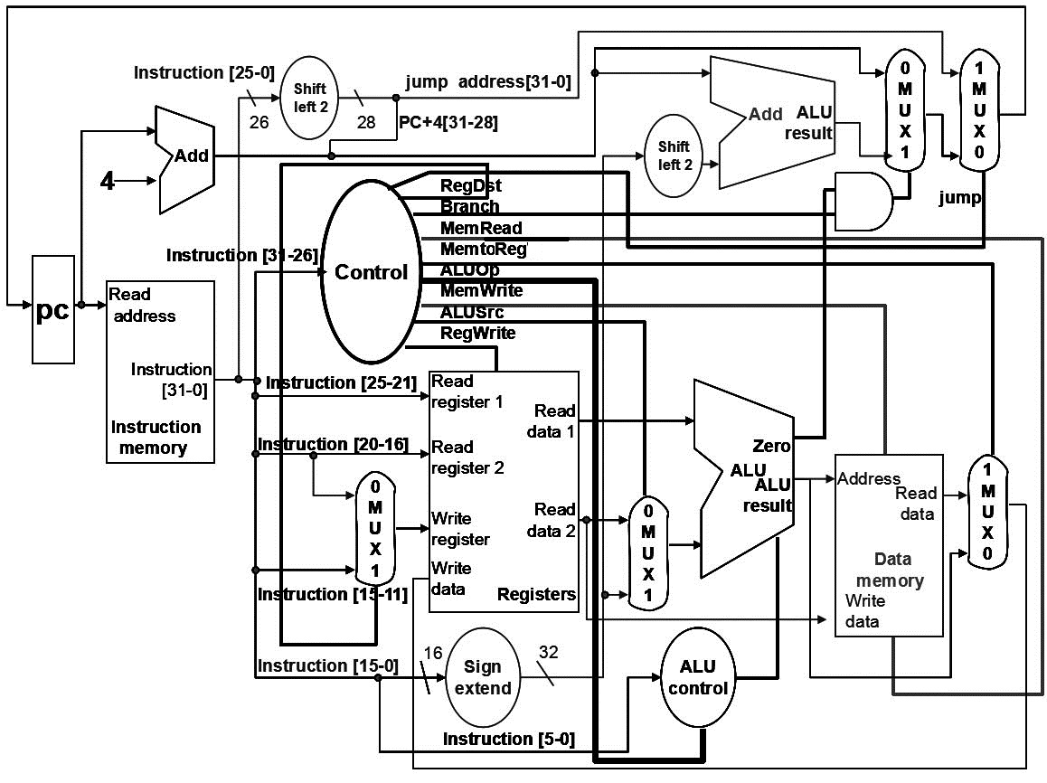
- 处理器执行sw $t1,32($t2)指令（指令地址为1000_{（10）}），t2中保存的数值为2000_{（10）}，写出ALU输出结果，写出右上角加法器的输出结果(10进制)（5分）
- 2）请写出处理器执行上述指令时，控制器产生的控制信号值（10分）
RegDst | ALUSrc | MemtoReg | RegWrite | MemRead | MemWrite | Branch | ALUOp1 | ALUOp0 | Jump
- 下图是多周期处理器的数据通路（能够实现lw、sw、R-type、beq以及j指令）：
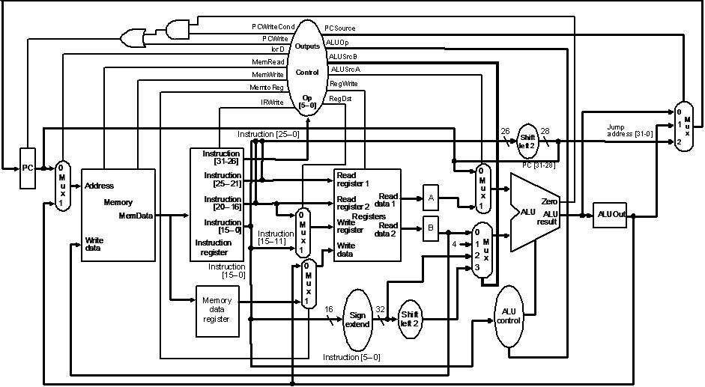
- 请用RTL描述指令在取指周期的执行过程，并给出在取指周期主要控制信号和信号值（5分）
- 上述电路能否不添加硬件和控制信号的情况下执行 jr $ra指令（jr指令是从过程中返回的跳转指令，$ra的编号是31，在指令中的rs字段）？如果能，请给出指令设计方案，用RTL描述该指令在执行周期的执行过程，并给出主要相关的控制信号；如果不能，请给出电路修改方案，用RTL描述修改过后的指令执行周期的执行过程，并给出主要相关的控制信号(注：原则上能不修改电路就不修改)（10分）

